本月铜价先扬后抑，冲高回落
本月沪铜前期震荡为主，后快速上扬冲击年内次新高滑落。月初能源危机矛盾激发，市场炒多氛围浓厚。中上旬先急剧拉升冲击年内高点，后因国家调控稳价，下旬又急剧下跌。月内LME交易所库存遭遇贸易商大量提出，低库存叠加欧洲能源危机冶炼限产影响，推动沪铜进入首轮上扬格局，但随后国内发改委连发多文抑制大宗商品市场炒作，黑色系高位回落影响沪铜。
一、铜市行情走势
期铜市场走势
十月份铜价向上突破，整体呈冲高回落走势。国内方面，九月底开始的浙江等地限电措施导致了黄铜棒材企业停产、限产明显，伴随煤炭期货飙涨，导致工业金属冶炼端成本激增，随着欧洲传出由于天然气价格接连暴涨等因素，最大的锌冶炼厂减持50%的消息后，引发了期货市场多头逼仓行为，有色金属普遍创新高大涨；随后在国内政策干预引导煤炭价格引导下，有色金属自10月19日开始，普遍进入回调行情。另外lme低库存导致的升水溢价一度高涨，助推了行情反弹；而反观国内现货市场，10月消费旺季不旺，货源偏紧促使升水高企，但实际成交明显受期货高价抑制，因此基本面仅维持相对抗跌。月底铜价经过接连下调后在7万整数位有企稳迹象，重点关注下周美联储会议导向。
图1：伦铜价格季度走势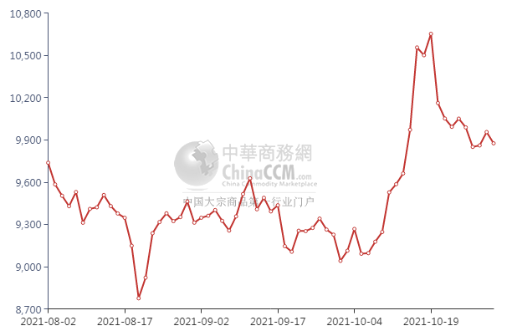

铜现货市场情况
十月华东现货铜上涨，升贴水先跌后涨。国庆节后，升水逐步下调，换月后受市场货源偏紧影响，好铜升水一度飙升，月底回稳。废铜市场看跌情绪渐起，期铜反弹乏力初始货商出货增加。精废价差扩大，以及期货高位，抑制下游买盘入市。
进口盈亏方面，十月窗口基本关闭，其中海外高溢价促使10月20日缺口达到2300元/吨，市场传言积极筹备电解铜出口相关，月底缺口回归至450元/吨附近。
图2：上海现货铜价季度走势图

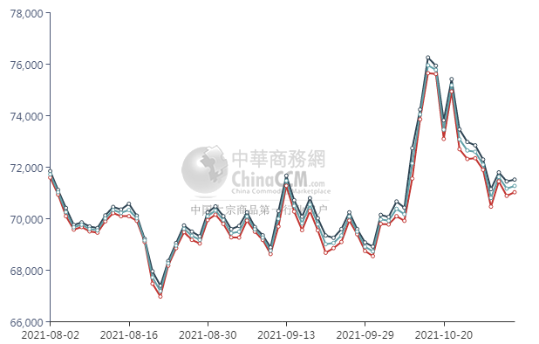

废旧市场
本月大涨大跌行情，中上旬先急剧拉升冲击年内高点，后因国家调控稳价，下旬又急剧下跌。至月末，废铜市场看跌情绪渐起，期铜反弹乏力初始货商出货增加。但据了解本月下游厂家到货富裕情况较多，对废铜挺价带来不利影响，整体成交尚可。精废价差相比九月份上涨，废铜杆价格优势明显，废铜存在一定挺价环境优势。至月底，随着前期订单陆续完成，黄铜棒逐渐进入淡季，国内成品以及黄杂铜价格下调企稳。据对江西限电跟踪情况来看，影响相对有限。
图3：lme铜库存走势图

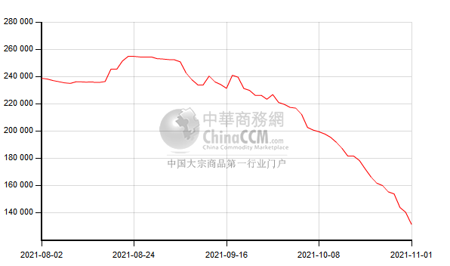

二、铜市供求状况：
国际方面，10月22日，美国5年期盈亏平衡通胀率攀升逾9个基点至3.007%，有纪录以来首次突破3%，远超美联储2%的长期通胀目标。该数据是美国债券市场对未来5年通胀预期的衡量标准。

美国10月企业活动强劲增长，表明随着疫情消退，经济增长在第四季初有所回升，但劳动力和原材料短缺仍令制造业受限。数据公司IHS Markit周四表示，10月美国综合PMI初值升至57.3，9月为55.0。服务业PMI从9月的54.9升至58.2，预估为55.1。制造业PMI初值从9月的60.7降至59.2，为七个月最低，预估为60.3。

10月20日凌晨，伦敦金属交易所（LME）称将修改铜贷款规则,并实施现货溢价限制和延期交割机制。对铜市场的调整预计将是暂时的，将在适当情况下由特别委员会进行评估。

国内方面，国家统计局：1—9月份，全国规模以上工业企业实现利润总额63440.8亿元，同比增长44.7%，比2019年1—9月份增长41.2%，两年平均增长18.8%，电力、热力、燃气及水生产和供应业实现利润总额3447.5亿元，下降15.2%。
国家统计局：中国9月CPI年率录得0.7%，前值0.8%。其中工业生产者购进价格中，燃料动力类价格同比上涨30.3%，黑色金属材料类价格同比上涨23.3%，有色金属材料及电线类价格同比上涨22.6%，化工原料类价格同比上涨20.7%。
国务院副总理韩正19日在国家发展改革委召开座谈会，研究部署今年四季度和明年初有关重点工作。韩正强调，加强分类指导和政策协同，在符合安全和环保要求前提下有效增加煤炭生产能力。研究采取有力举措，坚决遏制、依法规管囤积炒作。要落实好燃煤电价扩大浮动范围政策，帮助煤电企业缓解阶段性困难，研究完善煤电价格市场化形成机制。

三、铜下游消费情况：
1)电线电缆：10月29日，全国新能源消纳监测预警中心发布2021年三季度全国新能源电力消纳评估分析。三季度，全国光伏新增并网装机1144万千瓦，同比增长58.9%，新增装机较上季度增加289万千瓦。新增装机规模较大的省份包括山东261万千瓦、河北192万千瓦、河南103万千瓦。截至9月底，全国光伏并网装机2.78亿千瓦，同比增长24.6%。
三季度，全国新增并网分布式光伏装机766万千瓦，同比增长81.1%，新增分布式光伏占全国新增光伏装机总量的67.0%，同比提升8.2个百分点。截至9月底，全国分布式光伏装机9399万千瓦，占光伏总装机比重33.8%，与上季度相比提升1.2个百分点，同比提升1.8个百分点。
分布式光伏发展提速主要受户用光伏补贴和整县（市、区）屋顶分布式光伏开发利好影响，三季度国家能源局公布了整县（市、区）屋顶分布式光伏开发试点名单，促进了屋顶分布式光伏的建设开发。

2)空调行业： 空气能地暖中央空调的工作原理和空调相反，以“逆卡诺”原理工作，工作时利用少量电，吸收空气里的免费热能为制热能源，从而制造出大量热水或冷水，最后通过末端将热水或冷水，转换成热风或冷风为室内供暖、制冷。这样的工作原理，让空气能地暖中央空调用电不烧电，工作时能效比高达4.0，超过国家一级能效比，获得中国节能产品认证，节能性远远高于普通空调，用户一整天用空调，也无需担心高额电费账单。
因为空气能地暖中央空调使用了先进的喷气增焓、直流变频、精准控温等多项技术，不仅让机组在-30度环境里，依旧可以正常工作，稳定将室内温度保证在设定值的±0.1度之间，而且节能性不变，不会像空调那样一到冬天耗电量变增加，实现同等条件下，耗能量仅为电采暖设备的25%，燃气壁挂炉的50%，和用煤差不多。
在舒适度方面，空气能地暖中央空调以水媒介，夏天制冷时，出风柔和且不干燥，类似于自然风，不像传统氟空调那样吹久了容易得空调病；冬天供暖时，可以使用地暖为末端，热风从地面吹出，足温而头凉，更符合人体生理感知，舒适度更高。

3)汽车行业：10月29日，长城汽车(601633,股吧)发布了第三季度财报。该财报数据显示，长城汽车在第三季度营业收入为288.69亿元，同比增长10.13%，净利润为14.16亿元。今年前三季度，长城汽车营业收入907.97亿元，同比增长46.11%，净利润49.45亿元，同比增长91.13%。
数据显示，在今年前三季度，长城汽车累计销售88.4万辆，同比增长29.9%。其中，哈弗品牌累计销售54.4万辆，同比增长22.2%；欧拉累计销量8.5万辆，同比增长254.3%；坦克累计交付5.3万辆；长城皮卡全球累计销售16.7万辆；魏牌累计销售3.6万辆。
在前三季度，长城汽车的平均单车售价达到10.27万元，同比增长12.50%，其中，第三季度单车均价10.86亿元，同比增长18.33%。今年4月，坦克品牌正式成立，并呈现较好的销售态势。而资料显示，坦克300售价达到19.58-30.8万元，在长城旗下属于价格比较高的产品。

4)房地产：在调控效应叠加影响下，下半年全国楼市普遍降温。在“金九”爽约后，进入“银十”的房地产市场仍在持续降温。报告显示，10月份29个重点监测城市商品住宅成交面积环比下降3%，同比下降22%，较2019年同期下降12%。其中，一线城市市场不容乐观，成交环比增长4%，同比跌幅收窄至18%。25个二、三线城市市场难言好转，成交环比下降4%，同比下降23%。
根据报告，10月百强房企实现销售操盘金额7761.4亿元，单月业绩规模较9月环比回升1.4%，同比降幅收窄至32.2%，同比去年同期延续了自7月以来的下跌趋势。1-10月，百强房企销售操盘金额累计达到93347.2亿元，较2019年和去年同期分别增长18.5%和6.7%，累计业绩增速放缓。
同时，受行业大环境影响，48家物业管理类上市公司和36家服务类上市公司，也大多出现市值同比下降的情况。根据监测，9月末约77%物业管理类上市公司市值同比下降，市值总额0.64万亿元；约91%服务类上市公司市值同比下降，市值总额0.26万亿元。

后市预测
本月沪铜前期震荡为主，能源紧张背景下，限电限产问题持续发酵，大宗商品表现强势。受限电及价格高位反抑制消费等因素影响，供需两弱。经济格局上下半年国内经济增长压力极大，宏观及基本面不稳难以支持铜价维持高位，趋势性动力较弱。目前沪铜消费旺季将过，伦铜低库存情绪消散，经济回暖压力较大难支持铜价上扬，预计下月沪铜有偏弱可能，回归月前震荡空间。

